K-A
 |  |  | Agrarmarkt Austria  Dresdner Straße 70  1200 Wien
 | 
 |  |  | 

Ausfüllanleitung

für die Formblätter
zur Dokumentation der Vergabeschritte
im Rahmen der LE-Projektförderungen

Vergaberecht (BVergG 2006)

Version 1

Gültig ab: 07.08.2018

INHALT

ABKÜRZUNGSVERZEICHNIS 3
WISSENSWERTES 4
ABLAUF FÜR VERGABEVERFAHREN NACH DEM BVERGG 2006 7
1.PLANUNGSPHASE 9
BESCHREIBUNG DER LEISTUNG 10
GESAMTKOSTEN DES VORHABENS 10
BEANTRAGTE KOSTEN DES VORHABENS 10
DAVON VERGABEFREIE LEISTUNGEN 11
ART DES AUFTRAGS 11
BESTEHT DER AUFTRAG AUS LOSEN? 12
GESCHÄTZTER AUFTRAGSWERT (NETTO, OHNE UST.): 13
DIE SCHÄTZUNG DES AUFTRAGSWERTES ERFOLGTE AUF BASIS VON: 14
2.VERÖFFENTLICHUNGS- UND AUSSCHREIBUNGSPHASE 16
WELCHE(S) PUBLIKATIONSMEDIUM/-MEDIEN WURDE(N) GEWÄHLT? 16
DATUM/VERSAND DER BEKANNTMACHUNG/ DATUM FRIST? 17
WURDEN DIE AUSSCHREIBUNGSFRISTEN WÄHREND DES VERFAHRENS BERICHTIGT? 17
DATUM ZUR EINHOLUNG VON ANGEBOTEN ODER UNVERBINDLICHEN PREISAUSKÜNFTEN 17
3. AUSWAHLPHASE 18
ANZAHL DER UNTERNEHMEN, DIE ZUR LEGUNG VON ANGEBOTEN/UNVERBINDLICHEN PREISAUSKÜNFTEN AUFGEFORDERT WURDEN 18
HINWEISE AUF EINGESCHRÄNKTE BEFUGNIS, LEISTUNGSFÄHIGKEIT UND ZUVERLÄSSIGKEIT DES BIETERS 18
VERGLEICH VON UNVERBINDLICHEN PREISAUSKÜNFTEN/ANGEBOTEN 18
ZUSCHLAGSKRITERIEN 19
EINREICHUNG VON ANGEBOTEN UND AUSWAHL VON BIETERN 19
4. VERGABE 20
DATUM DER ZUSCHLAGSENTSCHEIDUNG 20
GAB ES EINE ANFECHTUNG BEI DER VERGABEKONTROLLBEHÖRDE? 20
DATUM DER ZUSCHLAGSERTEILUNG: 20
BEAUFTRAGTER GESAMTAUFTRAGSWERT (NETTO) 21
5. AUFTRAGSDURCHFÜHRUNG 21
6. BEILAGEN 22

ABKÜRZUNGSVERZEICHNIS
AMA Agrarmarkt Austria
ARGE Arbeitsgemeinschaft
BMLFUW Bundesministerium für Land- und Forstwirtschaft, Umwelt und Wasserwirtschaft
BST Bewilligende Stelle
BVA Bundesvergabeamt (Vergabekontrollbehörde bis 31.12.2013)
BVergG 2006 Bundesgesetz über die Vergabe von Aufträgen Bundesvergabegesetz 2006
CPV-Code Common Procurement Vocabulary - Code
DAWI Dienstleistungen von allgemeinem wirtschaftlichem Interesse
ELER Entwicklung ländlicher Raum
EMFF Europäischer Meeres- und Fischereifonds
EST Einreichstelle
EU Europäische Union
FW Förderungswerber
fw forstwirtschaftlich
lw landwirtschaftlich
GAP gemeinsame Agrarpolitik
GK-Anteil Gebietskörperschaftsanteil
INVEKOS Integriertes Verwaltungs- und Kontrollsystem
KMU Kleinstunternehmer sowie kleine und mittlere Unternehmen gemäß Empfehlung der Kommission vom 6. Mai 2003 betreffend die Definition der Kleinstunternehmen sowie der kleinen und mittleren Unternehmen (ABl. L 124 vom 20.5.2003, S. 36)
LE Ländliche Entwicklung
LEW_DB Datenbank für ländliche Entwicklung, EMFF und Wein
LK Landwirtschaftskammer
LRL Landesrichtlinie
MFA Mehrfachantrag
TPD Technischer Prüfdienst
u. a. unter anderem
VHA Vorhabensart
VWK Verwaltungskontrolle
ZST Zahlstelle

!
Im Sinne des Gleichheitsgrundsatzes haben die Ausführungen in gleicher Weise für Frauen und Männer Geltung. Soweit in dieser Ausfüllanleitung oder in Bezug habenden Formularen auf Begriffe der Ehe oder gleichstellbare Formen von Partnerschaften Bezug genommen wird, gelten die entsprechenden Begriffe gemäß dem Eingetragenen Partnerschaft-Gesetz (EPG), BGBl. I Nr. 135/2009, als mit umfasst.

WISSENSWERTES
Sie sind öffentlicher Auftraggeber und beantragen für Ihr Vorhaben, das vergabepflichtige Leistungen enthält, im Rahmen des Programms für die ländliche Entwicklung eine Förderung. Um ein solches Vorhaben fördern zu können, muss gewährleistet sein, dass das Vergaberecht eingehalten wird, wofür Sie als öffentlicher Auftraggeber selbst verantwortlich sind.

Achtung:
Verstöße gegen die Bestimmungen des Vergaberechts sind sanktionsrelevant und können zur Kürzung Ihrer Förderung führen.
!

Da es keine nationale Behörde gibt, die jedes Vergabeverfahren kontrolliert und die Vergabekontrollbehörden (BVwG, LVwG, VwGH) nur in Beschwerdefällen prüfen, ist es Aufgabe der Bewilligenden Stellen (BST) im Zuge der Genehmigung des Förderungsantrags und der Zahlungsanträge auch die Einhaltung der unionsrechtlichen und nationalen vergaberechtlichen Bestimmungen zu prüfen.
Um die Prüfung durchführen zu können, benötigt die BST die entsprechenden Informationen betreffend der durchgeführten Vergabeverfahren. Diese Informationen werden in einem der beiden Formblättern, die speziell auf die Anforderung für die vergaberechtliche Prüfung von Vorhaben im Bereich der ländlichen Entwicklung abgestimmt wurden, abgefragt. In diesem Zusammenhang wird angemerkt, dass das europäische Förderrecht auch für die Direktvergabe in einigen Punkten eine schriftliche Dokumentation verlangt, die gemäß österreichischem Vergaberecht nicht unbedingt erforderlich wäre.

Für die Praxis heißt das konkret:
Sofern Sie in ihrem Vorhaben ausschließlich Direktvergaben durchführen, können Sie das Formblatt „Übersicht und Dokumentation der Vergabeschritte für mehrere Direktvergaben (§ 41 BVergG 2006)“ verwenden.

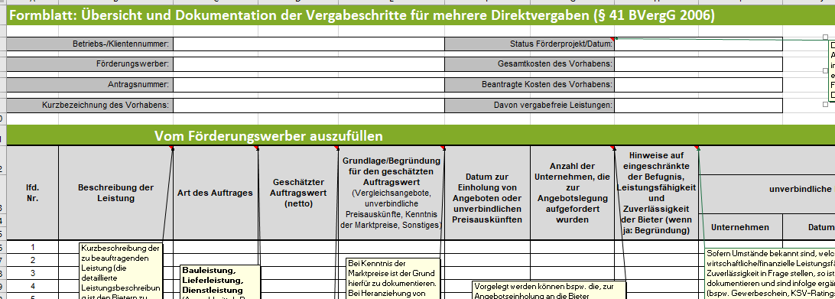

Haben sie beabsichtigt, neben einer/mehreren Direktvergaben auch andere Vergabeverfahren durchzuführen, dann müssen sie das Tabellenblatt „Formblatt: Übersicht und Dokumentation der gewählten Vergabeverfahren“ ausfüllen. Hierfür stehen zwei unterschiedliche Excel-Dateien zur Verfügung.

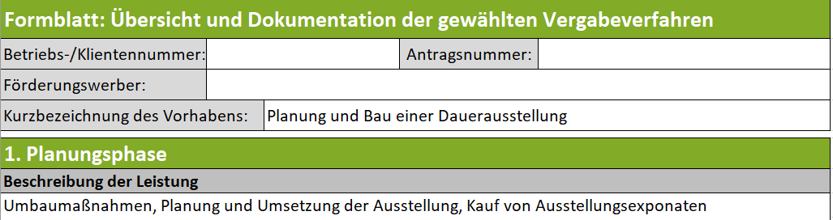

Dieses Formblatt besteht aus einer Übersichtstabelle (Deckblatt) in der alle Informationen betreffend das gesamte Vorhaben inkl. einer Auflistung aller Lose/Gewerke enthalten sind und Tabellenblättern, in denen die Dokumentation der einzelnen Lose/Gewerke zu erfolgen hat.

Für jedes Los/Gewerk, für das ein Vergabeverfahren mit Ausnahme der Direktvergabe durchgeführt wird/wurde, erfolgt die Dokumentation im Tabellenblatt „Doku_Lose_Vergabe“. Bei mehreren Losen/Gewerken ist je Los/Gewerk ein weiteres Tabellenblatt anzulegen.
Für jedes Los/Gewerk, das direkt vergeben wird/wurde, ist das Tabellenblatt „Doku_Los_Direktvergabe“ auszufüllen.
Werden in einem Vorhaben mehrere Lose/Gewerke direkt vergeben, können entweder mehrere „Doku_Los_Direktvergabe“ Tabellenblätter angelegt werden, oder Sie wählen das Tabellenblatt „Doku_mehrere_Lose_Direktverg.“ und erfassen alle Direktvergaben in tabellarischer Form.

Wichtig ist, dass die Los Nr. (Übersichtsblatt) immer angeführt wird, um die Dokumentation korrekt zuordnen zu können.

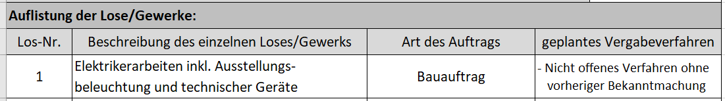

Die ausgefüllten Formblätter sind mit den entsprechenden Beilagen spätestens mit dem End-Zahlungsantrag an die BST zu übermitteln. Die genauen Zeitpunkte der Abgabe werden in Abhängigkeit vom Vorhaben und dem Ausschreibungsstand von Ihrer BST vorgegeben.

Achtung:
Ziel der Ausfüllanleitung ist es, Sie bei der schriftlichen Dokumentation der Vergabeschritte zu unterstützen. Sie ist jedoch nicht dafür geeignet, vergaberechtliches Grundwissen zu vermitteln. Es wird daher darauf hingewiesen, dass die Informationen in dieser Ausfüllanleitung keinesfalls die entsprechende Kenntnis des Bundesvergabegesetzes, sowie der einschlägigen Literatur und Judikatur ersetzen kann.
!

Hinweis:
!

Für komplexe Vergabeverfahren kann es sinnvoll sein, dass Sie sich vergaberechtlich beraten lassen. Diese Beratungskosten sind grundsätzlich unter folgenden Bedingungen förderbar:
- Sie müssen von der BST plausibilisiert werden können.
- Bei Investitionsvorhaben dürfen sie nicht früher als 6 Monate vor Antragstellung anfallen.
- Bei allen anderen Vorhaben dürfen sie erst nach der Einreichung des Förderungsvorhabens anfallen.

ABLAUF FÜR VERGABEVERFAHREN NACH DEM BVERGG 2006

Jedes Vergabeverfahren folgt einem Schema, an dem sich auch das Formblatt „Übersicht und Dokumentation der gewählten Vergabeverfahren“ und das Formblatt „Übersicht und Dokumentation der Vergabeschritte für die Direktvergabe (§ 41 BVergG 2006)“ orientieren.

Tabelle: Schematischer Ablauf für Vergabeverfahren
Abschnitte eines Vergabeverfahrens | Vergabeschritte in den einzelnen Abschnitten
Abschnitte eines Vergabeverfahrens | Direktvergabe | Vergabeverfahren ohne vorherige Bekanntmachung | Vergabeverfahren  mit vorheriger Bekanntmachung
Planungsphase | - Beurteilung persönlicher Anwendungsbereich,  - Leistungsbeschreibung,  - Beurteilung sachlicher Anwendungsbereich,  - Bestimmung der Auftragsarten,  - Ermittlung des geschätzten Auftragswertes,  - Wahl des Verfahrens
Veröffent-  lichungs- und  Ausschreibungs-  phase | - Einholung von Angeboten/ unverbindlichen Preisauskünften | - Aufforderung zur Angebotslegung  - Ausschreibungsunterlagen versenden  - Angebotsfrist  - Einlangen der Angebote | - Bekanntmachung  - Ausschreibungsunterlagen versenden  - Angebotsfrist  - Einlangen der Angebote
Auswahlphase | - Angebotsöffnung (nicht öffentlich)  - Angebotsprüfung nach Eignungs- und Zuschlagskriterien | - Angebotsöffnung (öffentlich/ nicht öffentlich)  - Angebotsprüfung nach Eignungs- und Zuschlagskriterien | - Angebotsöffnung (öffentlich/ nicht öffentlich)  - Angebotsprüfung nach Eignungs- und Zuschlagskriterien
Vergabe | - Zuschlagserteilung/Auftragsvergabe | - Mitteilung der Zuschlagsentscheidung  - Nach Ablauf der Stillhaltefrist Zuschlagserteilung/Auftragsvergabe | - Mitteilung der Zuschlagsentscheidung  - Nach Ablauf der Stillhaltefrist Zuschlagserteilung/Auftragsvergabe
Auftragsdurchführung | - Dokumentation von Änderungen | - Dokumentation von Änderungen | - Dokumentation von Änderungen

Diese Verfahrensabschnitte finden sich grundsätzlich in allen möglichen Vergabeverfahrensarten nach § 25 BVergG 2006 wieder.
Für die Direktvergabe sind viele Vergabeschritte, die für die übrigen Vergabeverfahren relevant sind, auf Grund des vereinfachten Verfahrens nicht erforderlich. Daraus ergibt sich, dass das Formblatt „Übersicht und Dokumentation der Vergabeschritte für die Direktvergabe (§ 41 BVergG 2006)“ im Umfang abweicht.

In der nachfolgenden Beschreibung der jeweiligen Abschnitte eines Vergabeverfahrens sind die jeweiligen Erfassungsfelder für beide Formblätter angeführt.
Zur besseren Unterscheidung welche Dokumentationsschritte erforderlich sind, wurde folgende Vorgangsweise gewählt:
Daten, die für beide Formblättern erforderlich sind wurden mit orangem Rahmen umrandet.

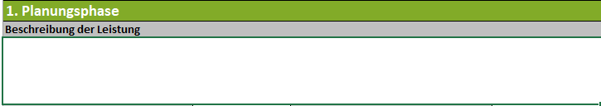

Daten, die ausschließlich für die Dokumentation der Direktvergabe erforderlich sind und daher im Formblatt „Übersicht und Dokumentation der Vergabeschritte für die Direktvergabe (§ 41 BVergG 2006)“ abgefragt werden, wurden mit blauem Rahmen umrandet.

Daten, die ausschließlich für die Dokumentation aller übrigen Vergabeverfahren erforderlich sind und daher im Formblatt „Übersicht und Dokumentation der gewählten Vergabeverfahren“ abgefragt werden, wurden mit violettem Rahmen umrandet.

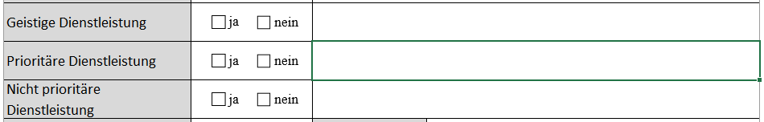

1.PLANUNGSPHASE
Nachfolgende Übersicht stellt die Schritte dar, wie anhand der im Vorhaben geplanten Leistungen und der Kosten ein zulässiges Vergabeverfahren ausgewählt werden kann.

Übersicht: Sachliche Anwendung des Vergaberechts

Leistungen des Vorhabens

Dienstleistungsauftrag
Bauauftrag
Lieferauftrag
Keinem der genannten Aufträge zuordenbar
Von den Bestimmungen des Vergaberechts ausgenommen.
Vergabefreie Leistungen (Personalkosten, Mietkosten,
Grundankauf, etc.)
Bestimmungen für den Unterschwellenbereich: Direktvergabe
Geschätzter Auftragswert ohne Umsatzsteuer liegt
unter € 100.000,00

Geschätzter Auftragswert unter
€ 5.548.000,00
Geschätzter Auftragswert unter
€ 221.000,00
Gesetzliche Bestimmungen für den Unterschwellenbereich*)
Geschätzter Auftragswert unter
€ 221.000,00
Geschätzter Auftragswert
mindestens
€ 221.000,00
Geschätzter Auftragswert
mindestens
€ 221.000,00
Geschätzter Auftragswert
mindestens
€ 5.548.000,00
Gesetzliche Bestimmungen für den Oberschwellenbereich*)

*) Die zulässigen Vergabeverfahren für den Unter- und Oberschwellenbereich werden im Abschnitt „Wahl des Vergabeverfahrens“ näher erläutert.

Achtung:
Die Art des Auftrages und der geschätzte Auftragswert bestimmen die Wahl des korrekten Vergabeverfahrens und damit die gesetzlichen Vorgaben. Die BST legt daher besonderes Augenmerk auf die Prüfung des Auftragsgegenstandes und vor allem auf die Dokumentation für die Schätzung des Auftragswerts. Sollten Sie Ihren Auftrag in Lose/Gewerke teilen, wird auch das genau geprüft, um unerlaubtes Splitting und damit eine Umgehung des Vergaberechts ausschließen zu können.
!

BESCHREIBUNG DER LEISTUNG
Das geplante Vorhaben mit den geschätzten Gesamtkosten bildet die Grundlage für die weiteren Schritte.

Im Feld „Beschreibung der Leistung“ ist eine kurze Beschreibung aller Leistungen des gesamten Vorhabens zu erfassen.

!
Achtung:
Eine genaue Beschreibung der Leistung ist wichtig, da hiervon die Zuordnung zur Auftragsart (Bau-, Liefer- oder Dienstleistungsauftrag abhängt.

GESAMTKOSTEN DES VORHABENS

Nicht alle Kosten eines Vorhabens sind für die Förderung anrechenbar. Hier sind die Gesamtkosten für das Vorhaben anzugeben, unabhängig davon ob sie im Zuge der Genehmigung einer Förderung als anrechenbare Kosten bewertet werden.

Hinweis:
!
Sowohl die Gesamtkosten des Vorhabens als auch die beantragten Kosten sind aus der Kostenkalkulation des Vorhabens zu übernehmen.

BEANTRAGTE KOSTEN DES VORHABENS

Hier ist der tatsächliche Kostenbetrag anzugeben, den Sie zur Förderung einreichen (gewünschte anrechenbare Kosten). Dieser ist dann die Grundlage für die weitere vergaberechtliche Beurteilung.

Hinweis:
!
Leistungen in einem Vorhaben, die Sie nicht zur Förderung einreichen, werden im Rahmen der vergaberechtlichen Beurteilung durch die BST nicht geprüft. Ausnahme: Enthält ein Auftrag sowohl nicht zur Förderung eingereichte, als auch für die Förderung beantragte Leistungen, dann ist dieser Auftrag in seiner Gesamtheit zu beurteilen.

DAVON VERGABEFREIE LEISTUNGEN

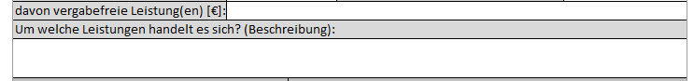

Im Feld „davon vergabefreie Leistung(en) [€]“ müssen Sie den Anteil (Betrag) der anrechenbaren Kosten erfassen, der vergabefreie Leistungen betrifft.
Im Feld „Um welche Leistungen handelt es sich?“ ist anzuführen, welche Kostenpositionen (aus der Kostenkalkulation) vergabefreie Leistungen sind (Personalkosten, Grundankauf, Mieten, Inhouse-Vergaben etc.).

Hinweis:
!
Sowohl der Betrag als auch die Information betreffend die vergabefreien Leistungen sind aus der Kostenkalkulation des Vorhabens zu übernehmen. Aus förderrechtlicher Sicht müssen die Kosten für vergabefreie Leistungen plausibel sein, sonst können sie nicht genehmigt werden.

ART DES AUFTRAGS
Das BVergG 2006 (§ 4ff BVergG 2006) kennt drei Auftragsarten (Bau-, Liefer- oder Dienstleistungen), die vergaberechtlich grundsätzlich voneinander getrennt zu beurteilen sind. Bitte kreuzen Sie jene Auftragsart an, die für Ihre Leistungen zutrifft. Sofern Sie den CPV-Code (genaue Erklärung siehe nachfolgenden Punkt 3.2.5.4) wissen, ist dieser im Feld Anmerkungen anzuführen. Ebenso ist in den Anmerkungen anzuführen, wenn es Abgrenzungen zwischen zwei Auftragsarten gibt.

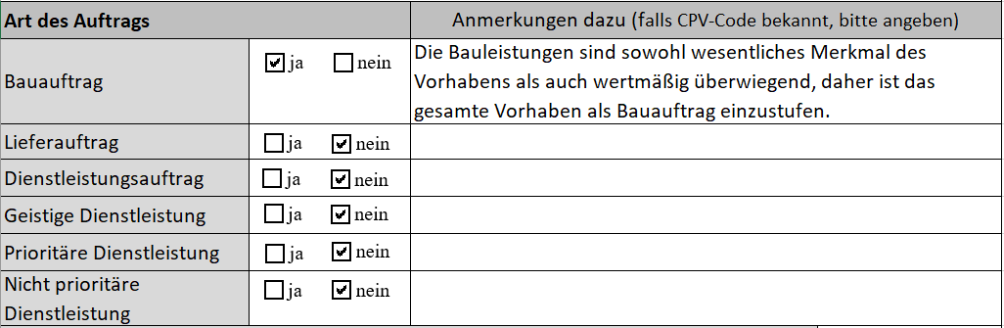

!
Achtung:
Sofern die Leistungen in Ihrem Vorhaben teilweise anderen Auftragsarten zuzuordnen sind, können folgende Regeln angewandt werden.
Der Auftrag enthält Liefer- und Dienstleistungsanteile:
Hier ist bei der Abgrenzung nach dem Überwiegensprinzip vorzugehen. Ein Auftrag ist als Dienstleistungsauftrag einzuordnen, wenn der finanzielle Wert der im Auftrag enthaltenen Dienstleistung höher ist als der finanzielle Wert aller zu liefernden Waren (und umgekehrt).
Sind auch Nebenarbeiten wie Verlegungs- und Installationsarbeiten geplant, ändert dies nichts an der Einordnung eines Auftrags als Dienstleistungsauftrag.
Der Auftrag enthält Dienstleistungs- und Bauanteile.
Bauarbeiten, die als bloße Nebenarbeiten ausgeführt werden, haben keinen Einfluss auf die Einordnung eines Auftrags als Dienstleistung. Nach der Rechtsprechung des EuGH ist aber davon auszugehen, dass der Auftrag jener Kategorie zuzuordnen ist, die inhaltlich und funktional den Hauptgegenstand des Vertrags bildet. Bei reinen Wartungsaufträgen kann grundsätzlich vom Vorliegen einer Dienstleistung ausgegangen werden.
Der Auftrag enthält Liefer-und Bauanteile.
Hier kommt es auf die Funktionalität und Beweglichkeit des Objektes an. Wenn ein zu beschaffender Gegenstand für die Funktion eines Gebäudes von Bedeutung ist oder eine feste Verbindung des Gegenstandes mit dem Gebäude eingegangen wird, liegt der Schwerpunkt des Beschaffungsvorgangs in der Sphäre des Bauauftrags.

BESTEHT DER AUFTRAG AUS LOSEN?
Sofern Sie Ihren Auftrag in Lose geteilt haben ist hier ja anzukreuzen und die Lose sind aufzulisten.

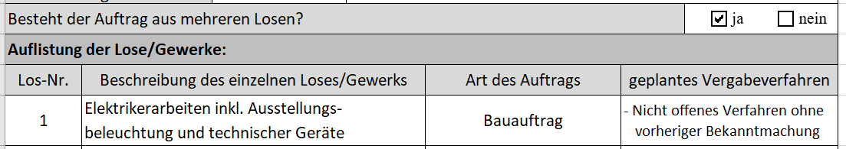

Hinweis:
!
Unter „Lose“ werden die einzelnen Teile eines Bau-, Liefer- oder Dienstauftrages verstanden, für die jeweils zivilrechtlich ein eigener Auftrag vergeben wird. Dies kann in einer Teilung des Auftrags geschehen.
So kann bei Bauaufträgen die Aufteilung in Gewerken entsprechend der gewerblichen Tätigkeiten nach Anhang I des BVergG erfolgen (Diverse Aufträge an Architekten, Baumeister, Dachdecker, Tischler, Elektriker usw.). Dabei wird für jedes Los ein eigener Auftrag vergeben/Vertrag abgeschlossen.
Die Reinigungsdienstleistung für alle Bundesgebäude der Republik kann ebenfalls losweise ausgeschrieben werden (z.B. nach Bezirken). Damit haben auch KMU die Möglichkeit zur losweisen Angebotslegung. Dabei wird für jedes Los ein eigener Auftrag vergeben/Vertrag abgeschlossen
Wesentlich für die Beurteilung, ob hier Lose vorliegen oder nicht, ist die Gleichartigkeit der Leistungen. Dazu gibt es (jeweils für Bau-, Liefer- und Dienstleistungen) reichhaltige Rechtsprechung. Es kommt also auf die Argumentation der Begründung an.
Kriterien für die Gleichartigkeit einer Leistung sind:
- Ein inhaltlicher Zusammenhang der einzelnen Aufträge (sachlich, technisch, wirtschaftlich).
- Eine zeitnahe Einleitung der Beschaffungsvorgänge.
- Einheitlichkeit des geografischen Rahmens, in dem die Aufträge durchgeführt werden sollen.
- Einheitliche Vergabeabsicht (fehlende Teilbarkeit aus Sicht des Auftraggebers).

!
Achtung:
Was vergaberechtlich zusammengehört, darf der Auftraggeber (vergaberechtlich) nicht trennen wohl aber zivilrechtlich. Vergaberechtlich sind beim geschätzten Auftragswert der geschätzte Gesamtwert aller dieser Lose anzusetzen. Es kann also Fälle geben, die vergaberechtlich als ein Beschaffungsvorgang zu beurteilen sind, die inhaltlich aus (zivilrechtlich beauftragten) einzelnen Teilen bestehen, mit jeweils unterschiedlichen Vertragspartnern.
Die Beschaffung von Hardware (z. B. Desktop-PC) und Software kann hier entweder als (vergaberechtliche) Losvergabe angesehen werden oder als (vergaberechtlich) zu trennender Beschaffungsvorgang. Hardwarebeschaffung ist typischerweise als Lieferleistung zu qualifizieren. Die Beschaffung von Software (Lizenznutzung) als Dienstleistung. Es hängt von der gemeinsamen Nutzung ab. Ist aus Sicht des Auftraggebers die Software nur gemeinsam mit der Hardware zu nutzen, liegt ein inhaltlicher Zusammenhang der beiden Aufträge vor, der vergaberechtlich auch gemeinsam zu beurteilen ist. Wird nicht nur die zu beschaffende Software auf der Hardware genutzt, sondern auch andere Software, ist der inhaltliche Zusammenhang nur von untergeordneter Bedeutung und liegen vergaberechtlich zwei – zulässigerweise getrennte – Beschaffungsvorgänge vor.

GESCHÄTZTER AUFTRAGSWERT (NETTO, OHNE UST.):

Achtung:
Die Berechnung des Auftragswertes ist zum Zeitpunkt der Einleitung des Vergabeverfahrens durchzuführen. Es wird in diesem Zusammenhang nochmals darauf hingewiesen, dass die Schätzung des Auftragswerts eine zentrale Rolle im Vergaberecht spielt, da davon die Wahl des jeweils zulässigen Verfahrens abhängt. Die Schätzung des Auftragswerts hat aber auch aus förderrechtlicher Sicht eine große Bedeutung. Gemäß den EU-Vorgaben dürfen von der BST nur Vorhaben genehmigt werden, deren beantragte Kosten plausibilisiert werden können. Die Prüfung des geschätzten Auftragswertes für jene Leistungen die dem Vergaberecht unterliegen, deckt daher die förderrechtliche Prüfung der Plausibilität der Kosten ab (eine Ausnahme bildet die Direktvergabe siehe dazu vorletzter Absatz).
!
Mit Ausnahme der Direktvergabe ist durch die korrekte Schätzung des Auftragswerts und einem korrekt durchgeführten Vergabeverfahren die Plausibilität der Kosten gegeben und somit der Grundsatz der Wirtschaftlichkeit, Zweckmäßigkeit und Sparsamkeit eingehalten.
Bei der Direktvergabe kann auf Grund der vereinfachten Vorgaben für die Vergabe nicht davon ausgegangen werden, dass die Plausibilität der Kosten gewährleistet ist. Daher müssen Sie hier bei der Schätzung des Auftragswertes auch die förderrechtlichen Vorgaben für die Plausibilisierung der Kosten beachten.
Für Sie als öffentlicher Auftraggeber bedeutet das, dass Sie in diesem Zusammenhang neben den förderrechtlichen Bestimmungen für die Plausibilisierung der Kosten auch die obersten Grundsätze des Vergaberechts einhalten müssen. Das sind ein fairer und lauterer Wettbewerb, damit alle Bieter gleichbehandelt werden und die Einhaltung einer transparenten Vergabe.
Das heißt in der Praxis, wenn Sie davon ausgehen, dass die Leistung unter € 100.000,00 liegt und den Auftragswert anhand von Angeboten oder unverbindlichen Preisauskünften schätzen wollen, müssen Sie für Leistungen bis € 10.000,00 mindestens zwei Angebote oder unverbindliche Preisauskünfte und ab € 10.000,00 mindesten drei Angebote oder unverbindliche Preisauskünfte einholen.
Ab einem geschätzten Auftragswert in Höhe von € 12.500,00 ist die Einholung von Angeboten/unverbindlichen Preisauskünften auch schriftlich im entsprechenden Formblatt zu dokumentieren.

Hier ist der Betrag der Schätzung anzugeben, ohne USt. Dieser kann dann zum Abgleich mit den Beträgen der eingelangten Angebote und der Abrechnung verwendet werden.

DIE SCHÄTZUNG DES AUFTRAGSWERTES ERFOLGTE AUF BASIS VON:
Der geschätzte Auftragswert der auszuschreibenden Leistung ohne Umsatzsteuer ist von Ihnen vor der Durchführung des Vergabeverfahrens sachkundig zu ermitteln. Maßgeblicher Zeitpunkt für die Ermittlung ist der Zeitpunkt der Einleitung des Vergabeverfahrens.

Nachfolgend müssen Sie ankreuzen welche Methode Sie zur Schätzung des Auftragswertes herangezogen haben. In die Anmerkungsfelder können Sie entweder die Begründungen erfassen, oder Sie nutzen sie für Verweise auf beigelegte Dokumente.

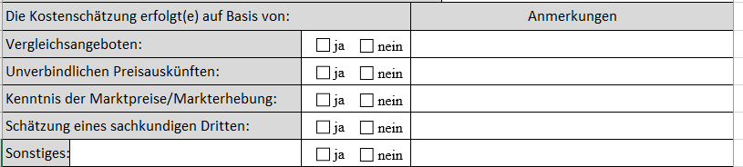

Vergleichsangeboten
Aus Angeboten geht hervor, wer, was, wann, zu welchem Preis liefert. Ein Angebot ist im zivilrechtlichen Sinne gültig, wenn daraus die Bindung zum Vertragsabschluss klar hervorgeht, die gegenseitigen Rechte und Pflichten der Vertragspartner klar hervorgehen und der Auftraggeber nur mehr zustimmen muss.
!
Hinweis:
Im Rahmen der Direktvergabe ist es seit 2012 zulässig mehrere Angebote einzuholen. Bitte achten Sie dabei auf die förderrechtlichen Bestimmungen (siehe vorhergehende Ausführungen).
Für die Schätzung des Auftragswertes von Aufträgen, bei denen Sie schon wissen, dass die Grenze von € 100.000,00 erreicht oder überschritten wird, ist es nicht sinnvoll Angebote einzuholen, da Sie diese Angebote nicht weiterverwenden können, sondern eine neue Ausschreibung starten müssen. Es wird empfohlen grundsätzlich unverbindliche Preisauskünfte einzuholen.

Achtung:
Wurde ein Vergabeverfahren bereits bekannt gemacht, dann dürfen nur mehr Angebote eingeholt und beurteilt werden!
!

Unverbindliche Preisauskünften
Unverbindliche Preisangebote sind keine Angebote. Ihnen fehlt es typischerweise an der zivilrechtlichen Bindungswirkung. Hierunter fallen bspw. freibleibende Angebote oder bloße Preisinformationen ohne die Bekanntgabe weiterer Vertragsdetails.
!
Hinweis:
Unverbindliche Preisauskünfte sind bei allen Vergabeverfahren zur Schätzung des Auftragswerts zulässig. Für die Direktvergabe sind auch die förderrechtlichen Bestimmungen zu beachten.

Achtung:
Wurde ein Vergabeverfahren bereits bekannt gemacht, dann dürfen nur mehr Angebote eingeholt und beurteilt werden! Unverbindliche Preisauskünfte sind zu diesem Zeitpunkt eines Vergabeabschnittes nicht mehr zu berücksichtigen.
!

Kenntnis der Marktpreise / Markterhebung
Die Kenntnis der Marktpreise kann sich bspw. aus der Preiskenntnis von bereits abgeschlossenen Beschaffungsvergaben ergeben.
Die Markterhebung kann eine Umfrage unter Unternehmen auf dem Markt sein (tel., persönlich oder auch per Internetrecherche wie www.geizhals.at).

Schätzung eines sachkundigen Dritten
Im Falle einer Schätzung ist im Zweifel auf Rückfrage die Sachkunde des Schätzers zu begründen bzw. die Schätzbasis offen zu legen. Keine Rückfrage ist erforderlich, wenn an der Sachkunde augenscheinlich keine Bedenken bestehen (z. B. bei allgemein beeideten und gerichtlich zertifizierten Sachverständigen).

Sonstiges
In dieser Kategorie fallen alle anderen Begründungen für die Tätigkeit der Kostenschätzung die vorab noch nicht genannt wurden.

OBER-, Unterschwellenbereich
Hier ist anzugeben, in welchem Bereich (Ober- oder Unterschwelle) Sie sich bei der Vergabe aufgrund der Schätzung des Auftragswerts befinden.

Das BVergG unterscheidet grundsätzlich zwischen den Regeln für den Oberschwellenbereich und jenen des Unterschwellenbereichs.
Die Schwellenwerte für den Oberschwellenbereich werden per Verordnung festgesetzt. Diese liegen derzeit (netto):
- bei Liefer- und Dienstleistungen bei mindestens EUR 221.000,00 und
- bei Bauleistungen bei mindestens EUR 5.548.000,00.
Die Beträge für den Unterschwellenbereich liegen (netto):
- bei Liefer- und Dienstleistungen bei unter EUR 221.000,00 und
- bei Bauleistungen bei unter EUR 5.548.000,00.

WEICHEN DIE ANGEBOTSPREISE VOm geschätzten Auftragswert ab?
Das Ergebnis der Auftragswertschätzung und die Angebotspreise werden in den seltensten Fällen übereinstimmen. In nachfolgenden Erfassungsfeldern ist anzukreuzen, ob es eine Abweichung gibt und ob der geschätzte Auftragswert höher oder niedriger als die eingelangten Angebote sind. Die Abweichungen sind zu begründen.

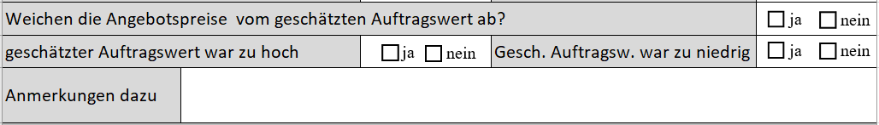

Achtung:
Eine umfassende Begründung zu Abweichungen ist vor allem dann sehr wichtig, wenn bei den Abweichungen Schwellenwertgrenzen über- oder unterschritten werden! In diesen Fällen prüft auch die BST sehr genau die Zulässigkeit der Abweichung.
!

GEWÄHLTES VERFAHREN
Auf Grundlage der Beurteilung des Beschaffungsbedarfs (Bau-, Liefer- oder Dienstleistung) und der Schätzung des Auftragswerts, kann die Vergabeverfahrensart ausgewählt werden.
Bitte wählen Sie das von Ihnen gewählte Verfahren aus der Drop down-Liste aus.

2.VERÖFFENTLICHUNGS- UND AUSSCHREIBUNGSPHASE
Ob und wie Sie die Beschaffung eines zu vergebenden Auftrags zu veröffentlichen haben, hängt vom geschätzten Auftragswert und der gewählten Vergabeverfahrensart ab. Liegt eine Veröffentlichungspflicht vor, müssen Sie den Auftrag, in Abhängigkeit von der Höhe des geschätzten Auftragswert auf Landes-, Bundes- oder EU-Ebene bekannt machen.

WELCHE(S) PUBLIKATIONSMEDIUM/-MEDIEN WURDE(N) GEWÄHLT?
Für alle Vergabeverfahren, für die Sie die Pflicht zur Veröffentlichung haben, müssen Sie das gewählte Medium bekanntgeben. Mehrfachnennungen sind möglich (z. B. zusätzlich zu einem Landesmedium das Amtsblatt zur Wiener Zeitung oder das Amtsblatt der EU).

DATUM/VERSAND DER BEKANNTMACHUNG/ DATUM FRIST?
Das Datum des Versands der Bekanntmachung und das Datum der Frist sind wichtig, da davon abhängt, ob die Fristen für die Angebotseinreichung korrekt berechnet bzw. eingehalten wurden.

Achtung:
Sie als öffentlicher Auftraggeber haben die Fristen unter Berücksichtigung der gesetzlichen Vorgaben selbst zu berechnen und den Teilnehmern und Bietern bekannt zu geben.
!

WURDEN DIE AUSSCHREIBUNGSFRISTEN WÄHREND DES VERFAHRENS BERICHTIGT?
Es ist möglich, manchmal sogar erforderlich, dass Sie Berichtigungen durchführen. Wichtig ist, dass Sie die Berichtigungen grundsätzlich in derselben Form durchführen, wie die ursprüngliche Bekanntmachung. Wenn es Berichtigungen gegeben hat, dann ist das in folgendem Erfassungsfeld zu dokumentieren.

DATUM ZUR EINHOLUNG VON ANGEBOTEN ODER UNVERBINDLICHEN PREISAUSKÜNFTEN
Im Rahmen der Direktvergabe ist nur das entsprechende Datum anzugeben.

Achtung:
Mit der schriftlichen Dokumentation des Zeitpunkts zu dem Sie unverbindliche Preisauskünfte oder Angebote eingeholt haben, können Sie nachweisen, dass Sie alle Bieter gleichbehandelt und keinen unzulässig diskriminiert haben. Daraus lässt sich ableiten, dass bspw. früher /später eingeholte Angebote, die dem jeweiligen Bieter einen zeitlichen Wettbewerbsvorteil bzw. –nachteil verschaffen im Rahmen der Prüfung durch die BST kritisch zu sehen sind.
!

3. AUSWAHLPHASE

Die Auswahlphase beschreibt den Teil des Ausschreibungsverfahren, in dem auf Grundlage der eingelangten Unterlagen zu den Angeboten, die Befugnis, Zuverlässig und Leistungsfähigkeit der Bieter geprüft wird. Erst danach folgt die Angebotsprüfung.

Erforderliche Dokumentation im Rahmen der Direktvergabe:

ANZAHL DER UNTERNEHMEN, DIE ZUR LEGUNG VON ANGEBOTEN/UNVERBINDLICHEN PREISAUSKÜNFTEN AUFGEFORDERT WURDEN
Die Anzahl der Unternehmen, die aufgefordert wurden, sind schriftlich zu dokumentieren.

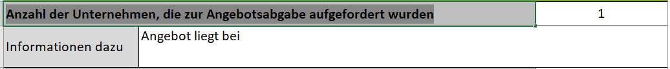

HINWEISE AUF EINGESCHRÄNKTE BEFUGNIS, LEISTUNGSFÄHIGKEIT UND ZUVERLÄSSIGKEIT DES BIETERS
!
Hinweis:
Die Eignung des Zuschlagsempfängers muss spätestens zum Zeitpunkt des Zuschlages vorliegen.

Sofern Umstände bekannt sind, welche die Befugnis, wirtschaftliche/finanzielle Leistungsfähigkeit oder Zuverlässigkeit in Frage stellen, ist dies zu dokumentieren und sind infolge ergänzende Unterlagen (bspw. Gewerbeschein, KSV-Ratings, Strafregister-/Unbedenklichkeits-/ Rückstandsbescheinigungen) einzuholen und vorzulegen.
Es empfiehlt sich die Eignung generell vom Zuschlagsempfänger jedenfalls bestätigen zu lassen (z. B Eigenerklärung: Ich/Wir bestätige/n, dass ich/wir über die für die Leistungserbringung erforderliche Eignung iSd. BVergG verfügen und die festgelegten Nachweise auf Aufforderung unverzüglich beibringen kann/können).

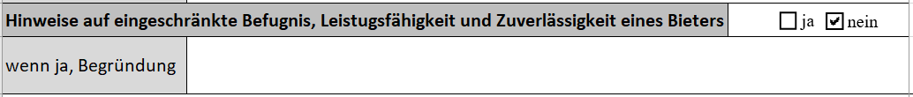

VERGLEICH VON UNVERBINDLICHEN PREISAUSKÜNFTEN/ANGEBOTEN
Die Anforderungen an die unverbindlichen Preisauskünfte/Angebote dienen dazu, das technisch und wirtschaftlich günstigste Angebot oder das Angebot mit dem niedrigsten Preis auszuwählen. Die Anforderungen müssen sich an den Grundsätzen des Vergaberechts messen lassen.
Gibt es keine Hinweise auf diskriminierende Bestimmungen, können die einzelnen Positionen verglichen und der erfolgreiche Bieter ausgewählt werden.

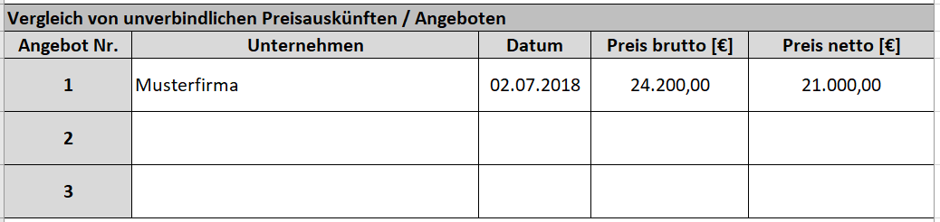

Erforderliche Dokumentation bei Vergabeverfahren mit Ausnahme der Direktvergabe:

ZUSCHLAGSKRITERIEN
Von den Angeboten, die nach dem Ausscheiden übrigbleiben, ist der Zuschlag gemäß den Angaben in der Ausschreibung dem technisch und wirtschaftlich günstigsten Angebot (Bestbieter) oder dem Angebot mit dem niedrigsten Preis (Billigstbieter) zu erteilen.
Geben sie hier an, wofür Sie sich entschieden haben.

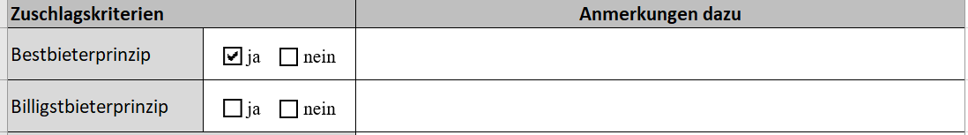

Was waren die Zuschlagskriterien und Wie wurden sie gewichtet?
Geben Sie hier die Zuschlagskriterien und gegebenenfalls die Gewichtung bekannt.
Haben Sie Bestbieterprinzip gewählt, sind die Zuschlagskriterien zueinander zu gewichten (z. B. 60 % Preis, 40 Prozent Qualität des Personals). Beim Billigstbieterprinzip entfällt die Gewichtung.

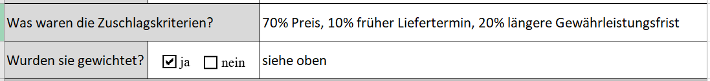

EINREICHUNG VON ANGEBOTEN UND AUSWAHL VON BIETERN
Nachfolgend wird kurz dargestellt, was Sie in diesen Feldern dokumentieren müssen.

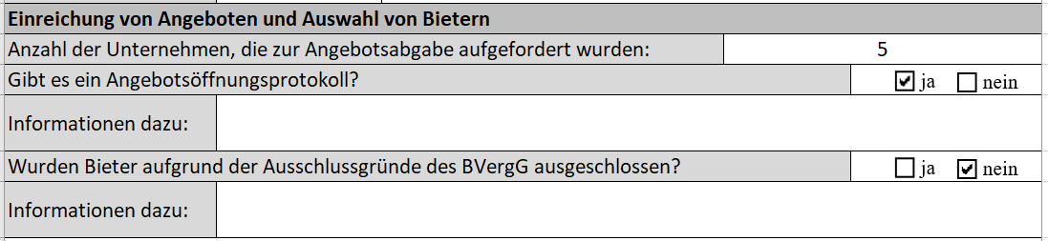

Anzahl der Unternehmen, die zur Angebotsabgabe aufgefordert wurden:
Hier ist die Anzahl der Unternehmen bekanntzugeben, damit geprüft werden kann, ob Sie entsprechend der gewählten Vergabeverfahrensart die erforderliche Mindestanzahl von Unternehmen aufgefordert haben.
Keine Relevanz beim offenen Verfahren aufgrund der unbeschränkten Bieteranzahl.

Gibt es ein Angebotsöffnungsprotokoll?
Sie müssen über die Angebotsöffnung eine Niederschrift aufnehmen, die folgende Punkte enthalten muss:
1. Datum und Uhrzeit von Beginn und Ende der Öffnung;
2. Geschäftszahl, Gegenstand und Hinweis auf die Art des Verfahrens;
3. die Namen der Anwesenden;
4. zwingend verlangte, aber nicht vorhandene Beilagen;
5. Vermerke über offensichtliche Angebotsmängel.
Die Niederschrift ist von den Mitgliedern der Kommission zu unterfertigen. Auf formlose Aufforderung ist den Bietern – so sie an der Öffnung teilnahmeberechtigt waren – eine Abschrift der Niederschrift auszufolgen.

Wurden Bieter aufgrund der Ausschlussgründe des BVERGG ausgeschlossen?
Ja/Nein Beantwortung.
Sofern ein Bieter ausgeschlossen wurde, müssen Sie den Ausschlussgrund dokumentieren.

4. VERGABE

DATUM DER ZUSCHLAGSENTSCHEIDUNG
Zuschlagsentscheidung ist die an Bieter abgegebene, nicht verbindliche Absichtserklärung, welchem Bieter der Zuschlag erteilt werden soll.

GAB ES EINE ANFECHTUNG BEI DER VERGABEKONTROLLBEHÖRDE?
Hier müssen Sie dokumentieren, wenn eine Vergabekontrollbehörde – Landes- oder Bundesverwaltungsgericht – bereits Teile der Ausschreibung überprüft hat. Die Ergebnisse werden in der Antragsbeurteilung durch die BST verwendet.

DATUM DER ZUSCHLAGSERTEILUNG:
Hier ist das Datum der Zuschlagserteilung zu erfassen und wer den Zuschlag bekam.

BEAUFTRAGTER GESAMTAUFTRAGSWERT (NETTO)
Hier müssen Sie den Betrag ohne USt. angeben. Dieser wird zum Abgleich mit den Beträgen zur Schätzung des Auftragswerts, der eingelangten Angebote und der Abrechnung verwendet.
Im Rahmen der Direktvergabe können Sie noch eine Begründung bzw. sonstige Anmerkungen einfügen.

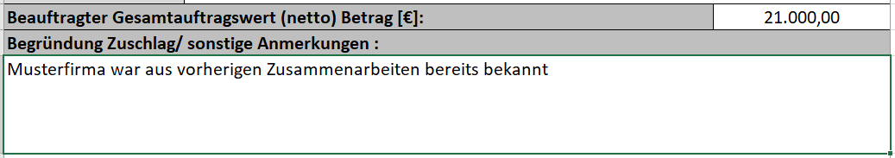

5. AUFTRAGSDURCHFÜHRUNG
Hier sind insb. Änderungen beim Leistungsumfang relevant (z. B. bei Kostenerhöhungen). Damit die BST die zur entsprechenden Vergabe gehörigen Belege leichter findet, sind die Nummer des Zahlungsantrags mit dem die Rechnung eingereicht wurde und die entsprechende Belegnummer anzugeben. Ebenfalls ist hier der Gesamtbetrag der Rechnung (netto) zu erfassen und bei einer Abweichung zu dokumentieren, warum es sich um keine wesentliche Änderung handelt.

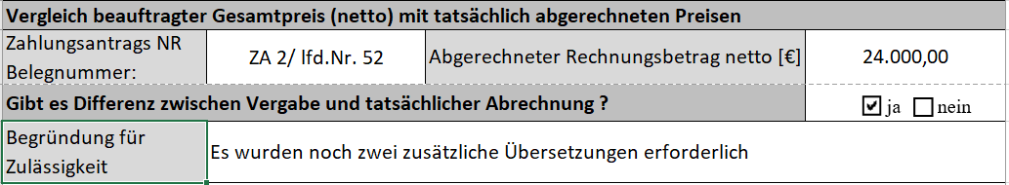

!
Achtung:
Für Vergabeverfahren mit Ausnahme der Direktvergabe ist zu beachten, dass wesentliche Änderungen von Verträgen und Rahmenvereinbarungen während ihrer Laufzeit nur nach einer erneuten Durchführung eines Vergabeverfahrens zulässig sind. Eine Änderung eines Vertrages oder einer Rahmenvereinbarung ist wesentlich, wenn sie dazu führt, dass sich der Vertrag oder die Rahmenvereinbarung erheblich vom ursprünglichen Vertrag bzw. der ursprünglichen Rahmenvereinbarung unterscheidet.
Als wesentliche Änderung ist anzusehen, wenn eine der folgenden Voraussetzungen erfüllt ist:
1. mit der Änderung werden Bedingungen eingeführt, die, wenn sie für das ursprüngliche Vergabeverfahren gegolten hätten,
a) die Zulassung anderer als der ursprünglich ausgewählten Bewerber oder
b) die Annahme eines anderen als des ursprünglich angenommenen Angebotes ermöglicht
hätten oder
c) das Interesse weiterer Teilnehmer am Vergabeverfahren geweckt hätten, oder
2. mit der Änderung wird das wirtschaftliche Gleichgewicht des Vertrages oder der Rahmenvereinbarung zugunsten des Auftragnehmers in einer Weise verschoben, die im ursprünglichen Vertrag bzw. der ursprünglichen Rahmenvereinbarung nicht vorgesehen war, oder
3. mit der Änderung wird der Umfang des Vertrages oder der Rahmenvereinbarung erheblich ausgeweitet oder verringert, oder
4. ein neuer Vertragspartner ersetzt den Auftragnehmer, an den der Auftraggeber den Auftrag ursprünglich vergeben hatte.

6. BEILAGEN

Für durchgeführte Direktvergabe sind jedenfalls alle Angebote oder unverbindlichen Preisauskünfte sowie andere für die Schätzung des Auftragswertes herangezogene Unterlagen und die Beauftragung erforderlich und daher verpflichtend beizulegen.
Für alle anderen Vergabeverfahren sind die Ausschreibungsunterlage, die Unterlagen für die Schätzung des Auftragswertes, das Angebotseröffnungsprotokoll, sowie die Vertragsunterlagen erforderlich. Empfehlenswert ist es auch sonstige Korrespondenz, die im Zusammenhang mit dem Vergabeverfahren steht zu übermitteln.

Gemäß Schwellenwertverordnung 2012, BGBl. II Nr. 95/2012 idF BGBl. II Nr. 250/2016.
§ 365 der Regierungsvorlage zum Vergaberechtsreformgesetz 2017, 1658 der Beilagen XXV. GP.

